Завтрак  Яблоки  Апельсины  Вермишель на молоке  Бутерброд с джемом  Кофейный напиток с молоком  Сок  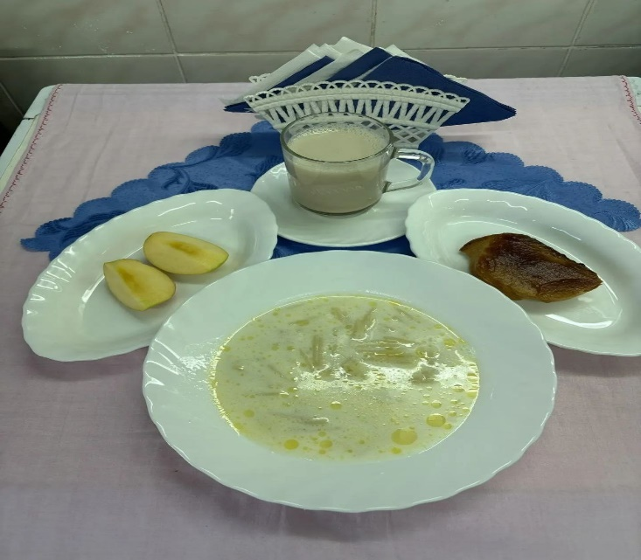 | Обед  Салат из свежих помидоров и огурцов  Суп картофельный с мяс. фрикадельками (мясо филе)  Рис с овощами  Люля-кебаб  Компот из чернослива  Хлеб столичный  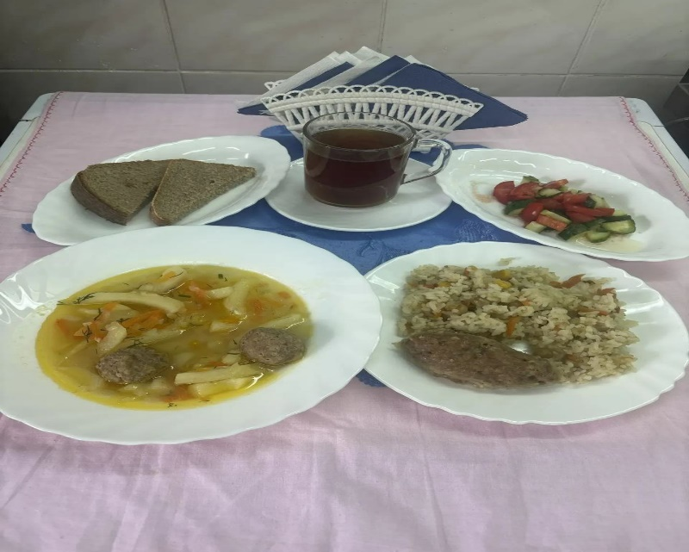
Полдник  Йогурт  Кекс морковный с изюмом  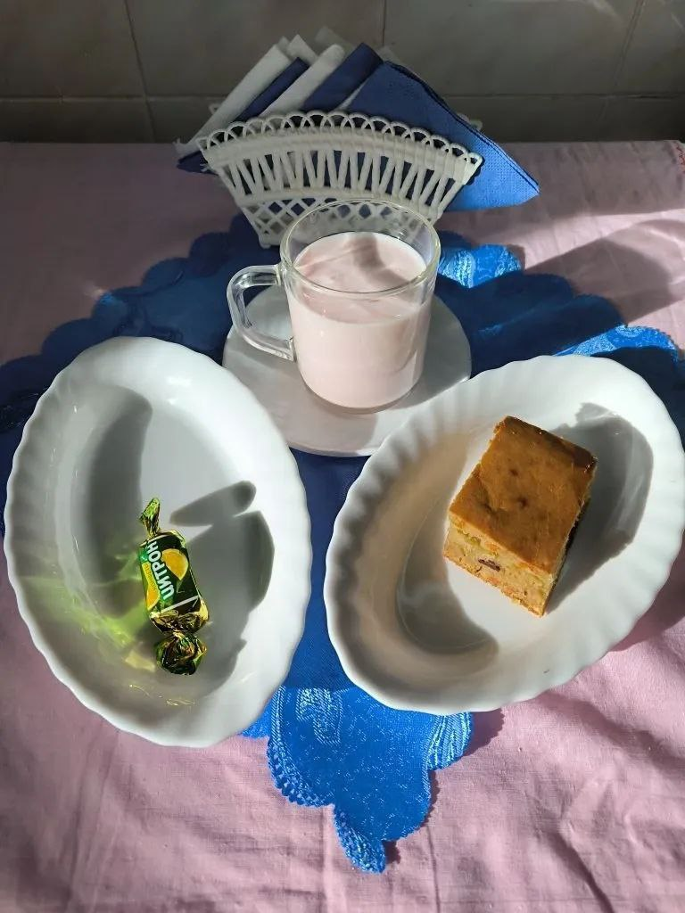 | Ужин  Салат из яблок,апельс,и бананов с сахаром  Подлив сметанный сладкий  Сырники «Розовые»  Чай сладкий  Хлеб прибрежный  